2023年继续医学教育项目 “精准屈光性白内障手术研讨班”盛大举行

11月25日-26日，一场立足成都、面向全国的国家级继续医学教育项目2023 年“精准屈光性白内障手术研讨班暨眼科学术交流会”在蓉城隆重召开。
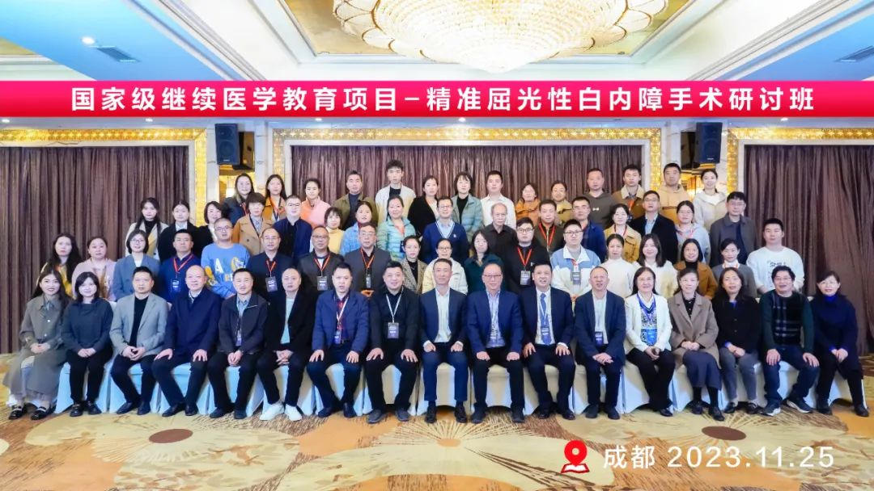
▲合照

本次研讨班由温州医科大学附属眼视光医院、成都高新医学会、爱尔眼科四川省区白内障学组、成都东区爱尔眼科医院联合主办。来自全国各地近20余位屈光白内障领域名家汇聚一堂，通过名家授课、案例分享与手术实录等多种形式，探讨了屈光性白内障手术中的要点与难点，共同铺就屈光性白内障手术的精益求精之路。会议现场座无虚席，学术氛围浓厚，在线观看研讨班直播人数近3000人次。
医无止境，共创未来
会议由爱尔眼科四川省区副总院长、成都东区爱尔眼科医院院长兰长骏教授致开幕词。他表示，屈光白内障手术的发展乃大势所趋，通过开展研讨班培养优秀的白内障医生，适应屈光性白内障手术新要求，才能更好地顺应白内障治疗技术发展的新趋势。

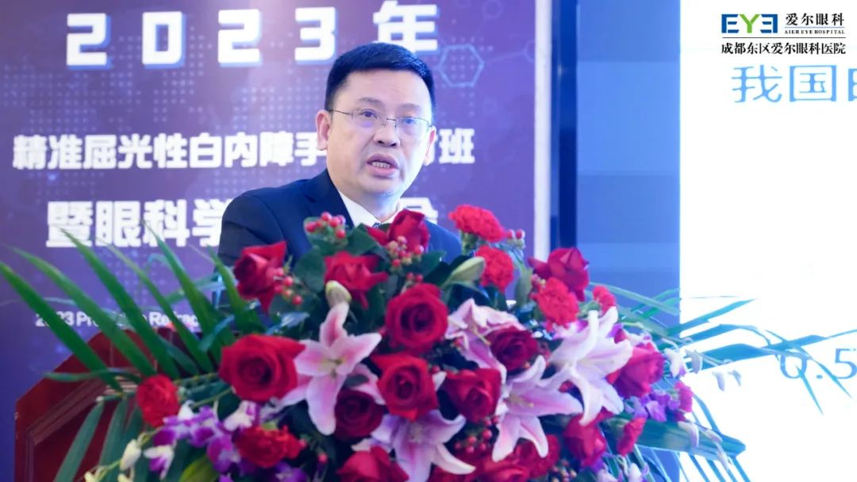
▲兰长骏院长致开幕词

当日，成都市高新医学会艾禾副秘书长出席此次会议，他指出，过去的20余年，爱尔眼科在推动白内障手术技术的发展方面做出了积极而卓越的贡献，让患者从看得见到看得清楚、看得舒适，持续助力推动屈光性白内障手术的发展。此次搭建的高品质学术交流平台，将更先进、更前沿的手术经验和技术进行交流分享，对于推动白内障学科发展具有重要意义。

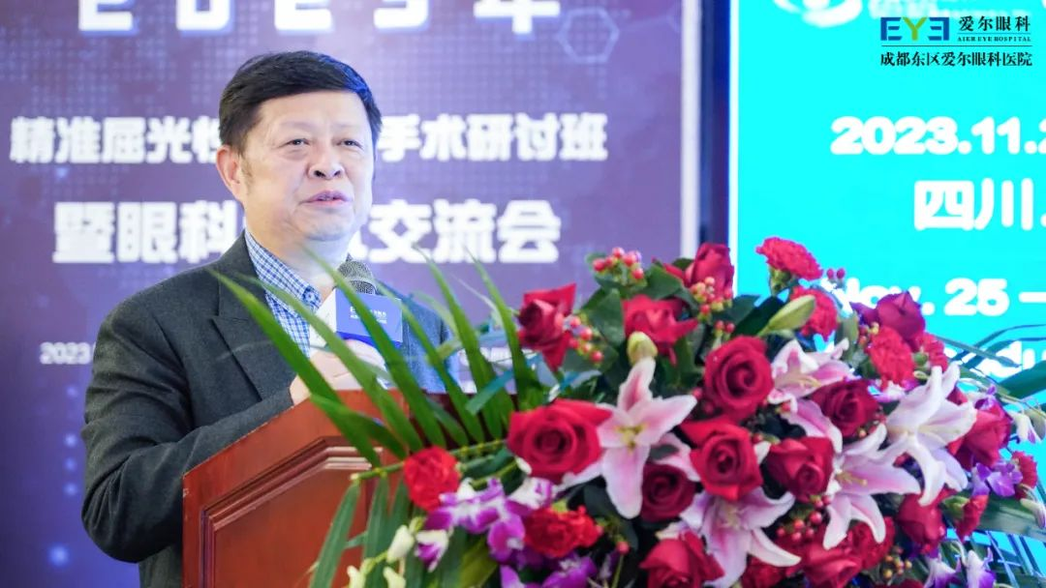
▲艾禾副秘书长致辞

群英荟萃，共襄盛举

共论诊疗最新进展
据悉，本次会议邀请到了国内屈光性白内障领域的知名专家、学者，从学术上、技术上为基层眼科医生带来一场精彩的学术“饕餮盛宴”，共同分享眼科领域的前沿研究与技术进展。

会议聚焦精准屈光白内障手术、精准测量眼生物、老视矫正手术、飞秒激光辅助白内障手术的前沿进展和发展趋势。采取理论授课、手术录像点评、专题研讨会等全面且先进的教学方式，展开多角度、多方位的学术交流与探讨。

温州医科大学眼视光学院俞阿勇教授从《精准屈光性白内障手术的若干挑战》及《精准屈光性白内障手术团队建设》等5大议题作学术分享，俞教授从理论知识与临床实践角度，结合大量病例分享了其丰富的经验与见解。他表示：“精准屈光性白内障手术是未来发展方向之一，仍面临诸多挑战，希望广大基层医生能认真学习专业知识，将新技术应用于临床实践中。”

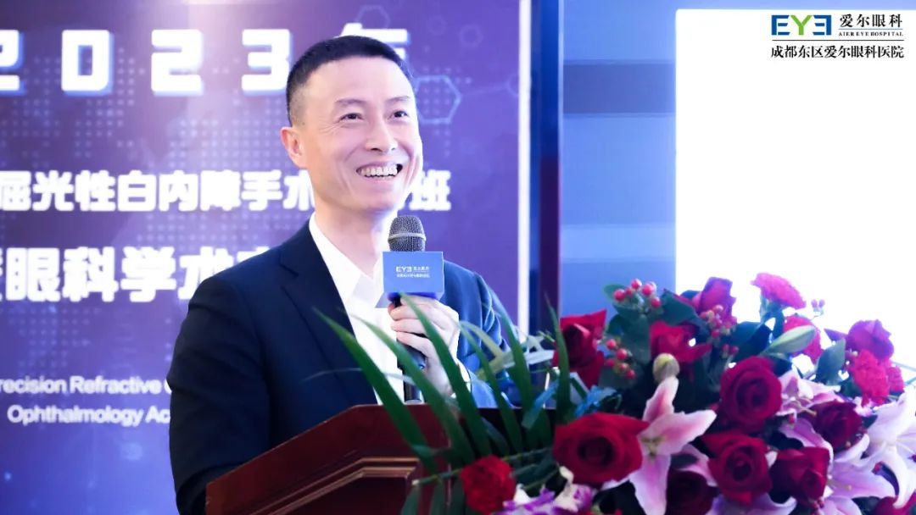
▲俞阿勇教授学术演讲中

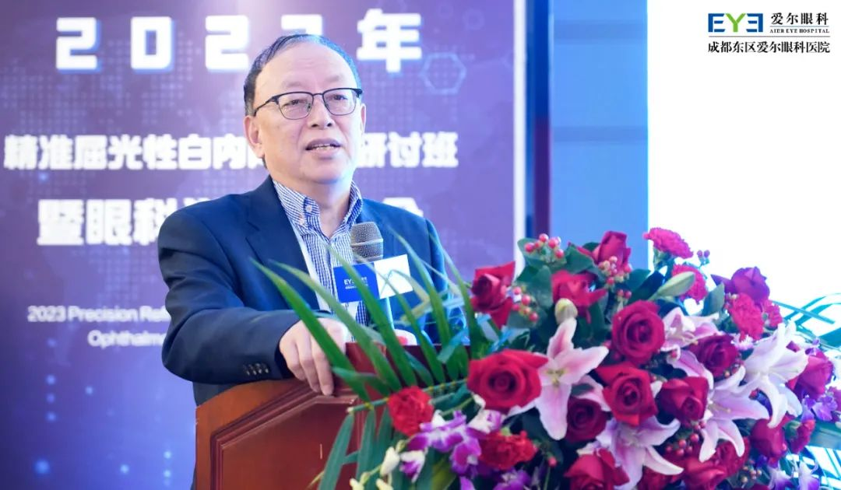
▲温州医科大学眼视光学院·王勤美《精准屈光性白内障手术的视觉质量评价》

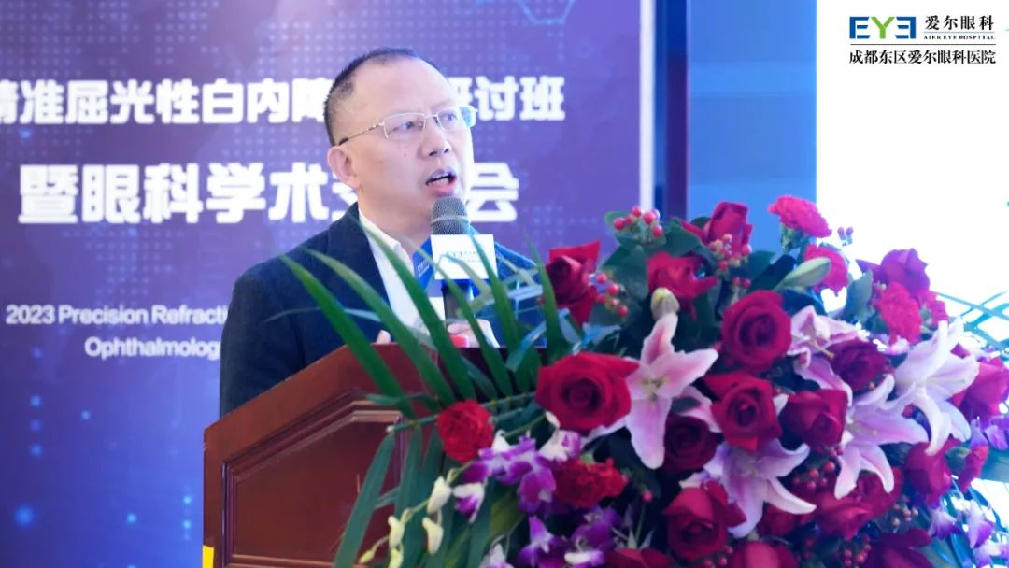
▲四川大学华西医院·黄永志《精准的眼生物测量》

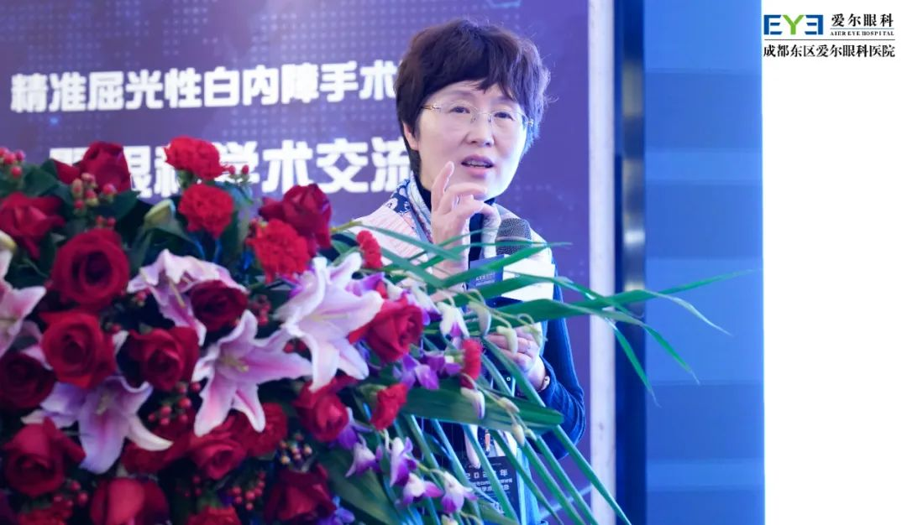
▲四川省人民医院·吴峥峥《精准的人工晶状体屈光度数计算》

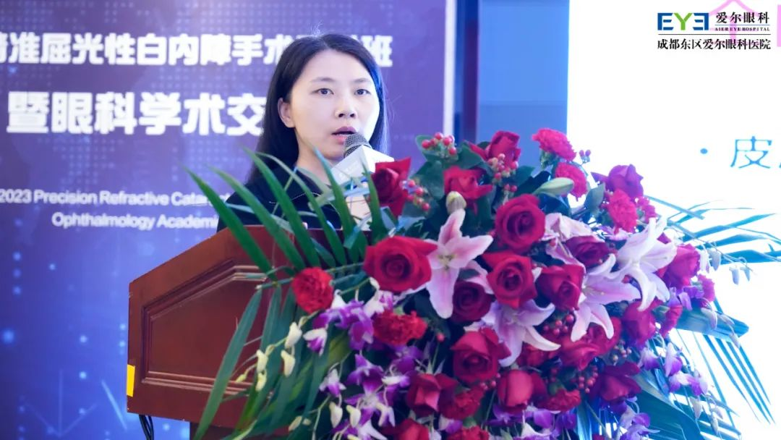
▲温州医科大学眼视光学院·孙莉《全白白内障如何做到精准屈光手术》《高度近视合并白内障的手术策略》

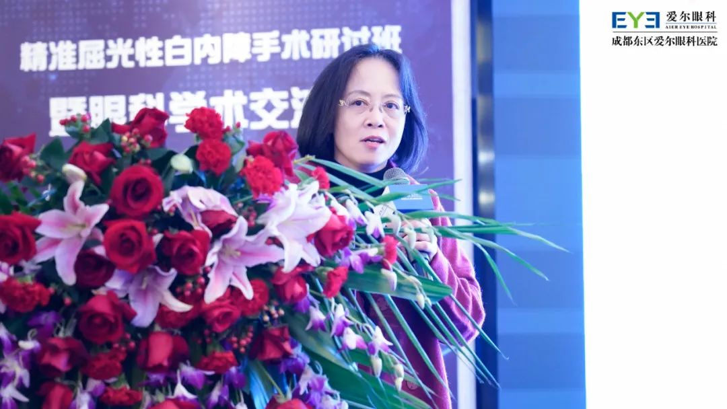
▲四川大学华西医院·范玮《屈光白内障手术的老视矫正策略》

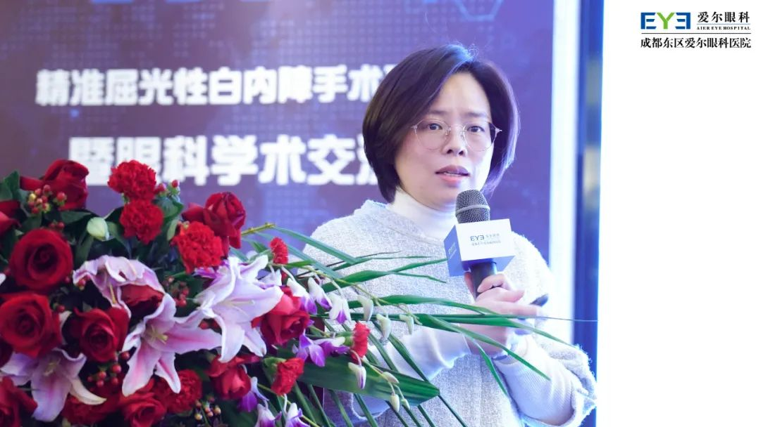
▲温州医科大学眼视光学院·徐栩

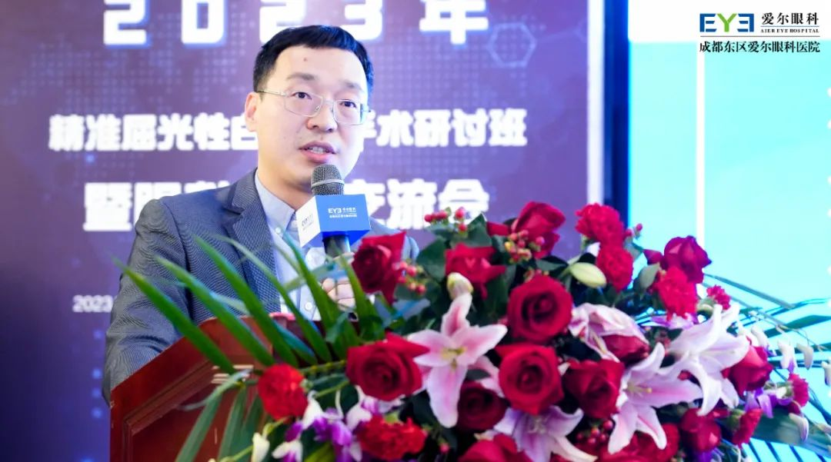
▲温州医科大学眼视光学院·陈鼎

参与本次学习班的医生学员表示受益匪浅，不仅提高了他们对屈光性白内障手术临床诊疗的理论认识，各位授课专家分享的典型屈光性白内障手术案例，让大家对屈光性白内障手术有了更加深入的了解。通过此次培训，他们对屈光性白内障的全程诊疗过程有了规范化、全面化的认识。

“不积跬步无以至千里”，本次精准屈光性白内障手术研讨班顺利举办，参会专家学者以“传帮带”形式将自身学术思想、技术技能和临床经验倾囊相授，助力基层医疗机构提升诊疗能力，助力我国屈光白内障手术质量与水平迈上新台阶。
未来，成都东区爱尔眼科医院将继续以“创新驱动 科技爱尔”作为指导方针，借助爱尔眼科集团的高水平科研优势，医、教、研三大领域协同发展，利用好丰富的临床资源，积极参与白内障防盲治盲工作，提高医院整体医疗实力，为群众的眼健康保驾护航。​

